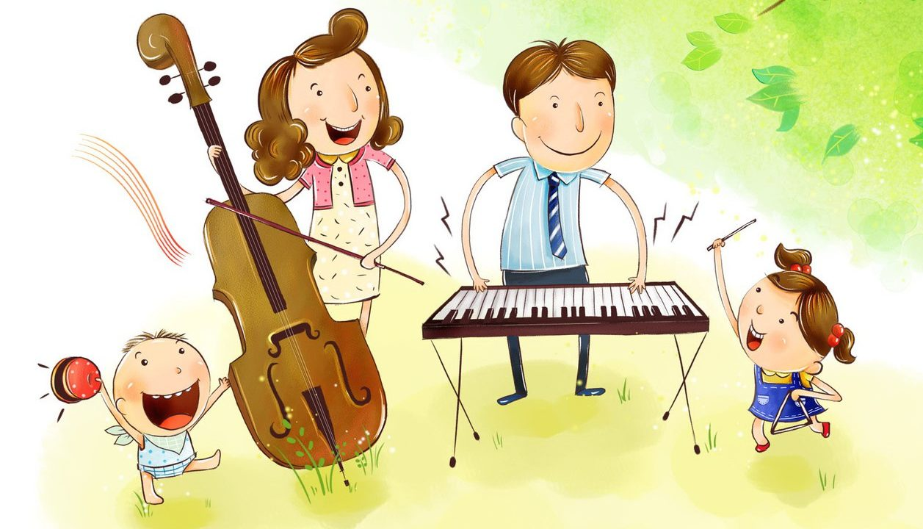

Вы заметили, как реагирует ваш ребёнок на различные звуки?

Ребенка привлекает все новое и интересное.

Он может с удовольствием приплясывать в такт музыке или подпевать.

Как познакомить ребёнка с музыкальными инструментами и развить в нем любовь к музыке?

Практически все дети любят игры, в которых используются музыкальные инструменты.

Для занятий в домашних условиях, если существует такая возможность, можно купить такие музыкальные инструменты, как:

* ксилофон,
* барабан,
* дудочку,
* бубен
* деревянную погремушку.

Не стоит знакомить ребёнка со всеми инструментами одновременно, делайте это постепенно. Пусть ребёнок научится управляться сначала с дудочкой, и только потом предлагайте ему барабан.

Несколько советов по организации музыкальных игр с ребёнком:

Когда вы начинаете знакомство ребёнка с определенным музыкальным струментом, советуем показывать сразу, как правильно на нём играть.

После того, как освоены самые основные правила игры можно включить фоновую музыку. Это научит малыша играть в такт музыке.

Освоив три музыкальных инструмента, вы можете смело приступать к игре "угадай инструмент". Дети любят загадки и с удовольствием играют в эту игру.

Для этого вам надо будет соорудить ширму, за которой вы по очереди будете играть на различных инструментах. А малыш должен будет угадать, на каком именно инструменте вы играете. Игра очень хорошо развивает слух ребенка.

Можете с малышом сделать музыкальные игрушки своими руками. Вам понадобятся пластиковые ёмкости, которые плотно закрываются.

Это могут быть прозрачные бутылки из-под минеральной воды, которые можно закрасить. Далее в ёмкости засыпаются различные виды крупы. Используйте в качестве наполнителя горох, фасоль, гречку, манную крупу, песок, воду или положите в одну из ёмкостей макаронину. Можете привлечь к изготовлению игрушек и ребёнка, ему будет очень интересно принять в этом участие.

Когда музыкальные игрушки готовы, можно давать их ребёнку и пусть он гремит, стучит, трясет ими. В игровой форме он может угадывать в какой ёмкости какой наполнитель.

Можно сделать парные бутылочки, и предлагать ребёнку найти среди оставшихся ёмкость с таким же звуком, который издает ваша бутылочка.